高松市平和公園合葬式墓地募集要項

≪申込みは、随時受付けます。≫
※必ず、高松市役所 市民やすらぎ課まで御持参ください。

資格については、特に注意してお読みください。

ページ

１ 施設紹介 ２

２ 申込みから使用開始までの主なスケジュール ３

３ 使用者の資格要件 ３～４

４ 申込方法 ４

５ 資格審査 ４

６ 使用料の納入 ４～５

７ 使用許可証の交付 ５

８ 墓地使用上の制限 ５

９ 位置図 ６

10 納骨壇使用許可申請書 ７

【問い合わせ先】高松市役所 １１階 市民やすらぎ課 墓園係
TEL（０８７）８３９－２２７３

１ 施設紹介
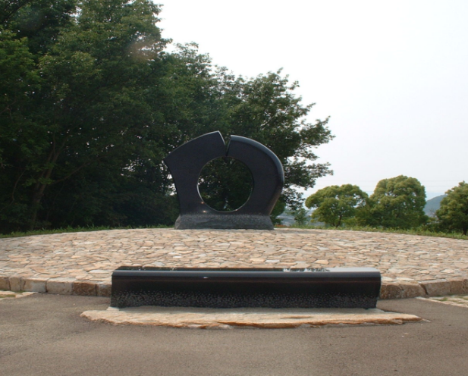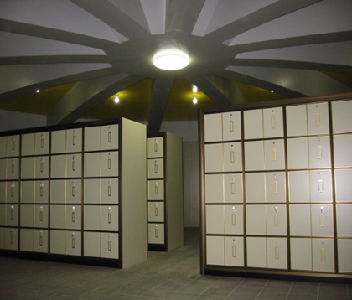
〈合葬式墓地〉
〈納骨壇〉
高松市では、三谷町及び池田町にまたがる平和公園内に新しい形の墓地として、「合葬式墓地」を整備しています。
１ 趣旨
少子化や高齢化が進み、家族等の身内や縁故者がなく、また、おられても遠方に住んでいるため、納骨した後のお墓の維持管理が困難な場合や、亡くなった後の納骨場所に不安を持たれる場合等に、使用していただくための墓所として整備しました。
２ 特色
・生前に自己のための墓所として申し込むことができます。
・個人及び夫婦用の墓地として利用できます。
３ 埋蔵方法
焼骨は使用許可を受けた日から２０年間（最大１０年の延長制度あり）、地下に設置された埋蔵室内の納骨壇（棚形式）に骨壷に入れた状態で埋蔵され、その後は、他の焼骨とともに合葬室に永代に埋蔵されます。
４ 参拝方法
参拝は、合葬式墓地の地上に設けた参拝所で自由に行うことができます。献花台を設けておりますので、焼香や献花も行うことができます。また、管理事務所に電話等で事前に申込みをすれば、埋蔵室で直接参拝を行うことができます（埋蔵室内での献花、灯明、焼香などはできません）。
○連絡先：平和公園管理事務所 ８８９－０９３８（高松市三谷町２８５１番地１）
５ 合葬式墓地概要
敷地面積 約２，５００㎡
施設 地下式の埋蔵室・合葬室と地上部分の参拝所・モニュメント・植栽・遊
歩道・多目的広場等により構成されています。
空き墓所数 １５５【１９４人】壇
（１体用１１６【１１６人】壇、２体用３９【７８人】壇）
※令和５年３月末現在
参拝時間 埋蔵室内での参拝は、午前１０時から午後４時までとします。
管理事務所休業日（水曜日、年末年始）は埋蔵室内での参拝はできません。

２ 申込みから使用開始までの主なスケジュール（※処理期間は約１カ月です）

申込み  （随時受け付けます。） | 「３ 使用者の資格要件」を確認の上、申込書と添付書類を持参により市民やすらぎ課へお申し込みください（郵送による申込みは、受け付けません）。

書類審査 | 申込み受付後、書類審査を行います。審査結果については、後日通知します。審査を通過した方には、使用料の納入通知書を同封します。

使用料の納入 | 納入通知書に記載の納期限までに使用料を納入してください。※納入通知書に記載の納期限までに納入されない場合は、申込みを辞退したものとして取り扱います。

使用許可  （使用許可証の交付） | 使用許可証は、使用料納付を確認後、交付しますので、市民やすらぎ課に使用料の納入通知書兼領収書を御持参ください。  使用許可日は使用料の納期限の日の翌日となります。
３ 使用者の資格要件

書類審査で次の資格要件を満たしていない場合は、使用許可を受けることができませんので、御注意ください。
≪資格要件≫
（１）現に所持している焼骨の埋蔵を目的に納骨壇の使用許可を受けようとする場合、次のアからエまでに掲げる要件を満たすこと。
ア 本市に住所を有すること。
イ 焼骨の祭祀を主宰すべき者であること。
ウ 現に平和公園墓園内の墓所及び支が管理する他の墓地・墓地公園の墓所の使用権を有していないこと。
エ ２体用の納骨壇の使用許可を受けようとする場合にあっては、次のいずれかに該当すること。
① 死亡者の焼骨及びその配偶者であった者（届出をしなかったが事実上婚姻関係と同様の事情にあった者を含む。②において同じ）の焼骨の埋蔵を目的としていること。
② 配偶者であった者の焼骨の埋蔵及び自己のために使用することを目的としていること。
（２）自己のために使用することを目的に納骨壇の使用許可を受けようとする場合（前号エ②に該当する場合を除く）次のアからウまでに掲げる要件を満たすこと。
ア 本市に住所を有すること。
イ 現に平和公園墓園内の墓所及び市が管理する他の墓地・墓地公園の墓所の使用権を有していないこと。
ウ ２体用の納骨壇の使用許可を受けようとする場合にあっては、配偶者（届出をしないが、事実上婚姻関係と同様の事情にある者を含む。）のために当該納骨壇を使用することを目的としていること。
４ 申込方法

納骨壇使用許可申請書に必要事項を記入し、次の添付書類とともに市民やすらぎ課 墓園係（高松市番町一丁目８番１５号 高松市役所１１階）までお持ちください。※施設等についての説明を受けてから申込みをしていただきますので、郵送による申込みは受け付けません。
≪添付書類≫
(1) 住民票の写し（本籍地記載のある、交付の日から３か月以内のもの）
(2) 埋火葬許可証（原本）又は改葬許可証（原本）（焼骨保持の場合のみ。）
(3) 死亡者と申請をする者との続柄を証明する書類（戸籍謄本等）（焼骨保持の場合のみ。）
(4) 祭祀を主宰すべき者であることを証明する書類（焼骨保持の場合のみ。）
※ (1)については、申請者本人の住民票の写しを提出してください。
- (4)については、遺言書・親族の同意書・申請者が喪主であることを確認できる葬儀の領収書等（喪主及び故人の記載のあるもの）を提出してください。
≪申込みの際の注意事項≫
・「納骨壇使用許可申請書」（７ページ）以外の用紙による申込みは、無効です。
・申込書の記載内容が不明確（記入漏れ等）な場合は、無効となります。不明な点がありましたら、必ず市民やすらぎ課までお問い合わせください。
５ 資格審査

申請者について、使用許可を受けることができる資格の有無を確認するため、申込み時に御提出いただいた書類により審査を行います。

使用料（永代）の額は、１体用＝１０万円、２体用＝２０万円です。管理料
６ 使用料の納入
は、必要ありません。
書類審査で資格があると認められた方には、審査結果通知に、使用料の納入通知書を同封しますので、納期限までに納入通知書裏面に記載している金融機関でお支払いください。納期限までに納入されない場合は、辞退されたものとして取り扱います。

- 納入した使用料は、返還することができません。（ただし、使用許可を受けた日から起算して３年を経過する日までの間に納骨壇を返還した場合は、使用・未使用に関係なく、既納の使用料の２分の１の額を返還します。）
７ 使用許可証の交付

使用許可証は、使用料の納付を確認後、交付いたしますので、市民やすらぎ課に使用料の納入通知書兼領収書を御持参ください。
使用許可の日は、使用料の納期限の日の翌日となります。
８ 墓地使用上の制限

１ 納骨壇に焼骨を埋蔵する場合は、焼骨を埋蔵しようとする日の一週間前までに市民やすらぎ課まで日時を御連絡ください。
ただし、管理事務所休業日（水曜日・年末年始）は埋蔵できません。
２ 納骨壇には、使用許可に係る焼骨に限り、埋蔵することができます。埋蔵する焼骨は、次の基準に適合した容器に納めてください。
(1) 幅は２０センチメートル以下、高さは３２センチメートル以下、奥行きは３２センチメートル以下であること。
(2) 材質及び外装は焼骨の埋蔵に適したものであること。
３ 自己のために使用することを目的に納骨壇の使用許可を受けた方は、その死後においてその焼骨が納骨壇に埋蔵されるよう、あらかじめ必要な措置を講じておいてください。
４ 納骨壇の使用許可に係る焼骨は、使用許可の日から２０年を経過する日までの間は、納骨壇に埋蔵され、その後は、合葬式墓地内の合葬室において永代に埋蔵されます。ただし、納骨壇使用者は、使用期間の満了の日の属する月の２月前の月の末日までに市長に申請すれば、市長の許可を受けて、次に定める期間の範囲内で、納骨壇の使用期間を延長することができます。
（延長可能な期間）
使用許可に係る期間の満了の日の翌日から、焼骨を埋蔵した日（２体用の納骨壇にあっては、いずれか遅い日）から２０年を経過する日又は当該使用許可の日から３０年を経過する日のいずれか早い日までの間。
（延長に係る使用料）
１体用 延長期間１年につき ５，０００円
２体用 延長期間１年につき １０，０００円

５ 納骨壇への納骨は使用者自ら行ってください。
６ 合葬式墓地に埋蔵された焼骨は、納骨壇に埋蔵されている焼骨を他の墓地等に改葬する場合に限り返還します。なお、合葬後は、返還できません。

９ 位置図

合葬式墓地全体図
平和公園位置図
県道三木・国分寺線
↑至 高松中央ＩＣ

平和公園 管理事務所

●コンビニエンスストア

スロープ
多目的広場
三郎池

●平和公園看板
参拝広場
平和公園
平和公園

献花台
多目的広場
半地下に納骨壇を設置した埋蔵室、
地下に合葬室があります。
多目的広場
モニュメント

令和 年 月 日

（宛先）高松市長

申請者 住 所
氏 名
連絡先

次のとおり納骨壇を使用したいので、高松市墓地公園条例第８条第１項の規定により申 請します。
 | １ | 墓園名 | 高松市平和公園墓園
 | ２ | 使用納骨壇 | 第 番 （ 体用）
 | ３ | 使用料 | 円
 | ４ | 死亡者又は  生前予約の者 | １ | 氏 名 |  | 焼骨・生前
 |  |  | ２ | 氏 名 |  | 焼骨・生前
 | ５ | 添付書類 |  住民票の写し   埋火葬許可証又は改葬許可証（焼骨保持の場合に限る。）   死亡者と申請者との続柄を証明する書類又は祭祀を主宰すべき者であることを証明する書類（焼骨保持の場合に限る。）   その他市長が必要と認める書類
備考 記名押印に代えて署名することができます。

